Он, как жизнь, и глубок, и велик…
(к 200-летию со дня рождения Михаила Юрьевича Лермонтова)

И через всю жизнь проносим мы в душе образ этого человека – грустного, строгого, нежного, властного, скромного, смелого, благородного, язвительного, мечтательного, насмешливого, застенчивого, наделенного могучими страстями и волей, и проницательным беспощадным умом. Поэта гениального и так рано погибшего. Бессмертного и навсегда молодого.
Ираклий Андроников
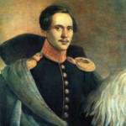

Михаил Юрьевич Лермонтов родился 15 (3) октября 1814 года в Москве.
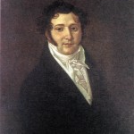
Отец, Юрий Петрович, отставной пехотный капитан, из обедневшей дворянской семьи.
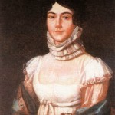
Мать, Мария Михайловна, урожденная Арсеньева (из рода Столыпиных).

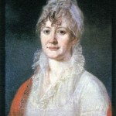

В возрасте неполного года родители привезли его в имение бабушкиЕ. А. Арсеньевой – Тарханы. В три года Лермонтов остался без матери. В доме Арсеньевой Лермонтов получил хорошее домашнее образование, которое позже продолжил в Московскомблагородном пансионе. Начало поэтической деятельности Лермонтова относится ко времени учебы в пансионе.
В 1830 г. М. Ю. Лермонтов поступил в Московский университет на нравственно-политическое отделение. В этом же году было впервые напечатано стихотворение Лермонтова «Весна» в журнале «Атеней».
В 1832 г. Лермонтов поступил в Школу гвардейских подпрапорщиков и кавалерийских юнкеров.
В ноябре 1834 г. Лермонтов был произведен в корнеты лейб-гвардии Гусарского полка.
В феврале 1837 г. за стихотворение «Смерть поэта» был переведен в Нижегородский драгунский полк на Кавказ.
3 января 1838 г. Лермонтов возвратился из ссылки и выпустил в свет произведения «Песня про купца Калашникова», «Дума», «Поэт», «Тамбовская казначейша», «Три пальмы».
18 февраля 1840 г. Лермонтов был арестован за дуэль с сыном французского посланника Э. Де Барантом и заключен в Ордонанс-гаус, после чего снова выслан на Кавказ.
15 июля 1841 г. на дуэли с Н. Мартыновым Михаил Юрьевич Лермонтов был убит. Похоронен был на кладбище в Пятигорске, а в апреле 1842 г. гроб с телом Лермонтова перезахоронен на фамильном кладбище в Тарханах.

ПРОИЗВЕДЕНИЯ М. Ю. ЛЕРМОНТОВА
Лермонтов, М. Ю. Собрание сочинений. В 4 т. / М. Ю. Лермонтов. – Москва : Художественная литература, 1975.
В основу собрания сочинений положен текст произведений, установленный в академическом издании. Принцип расположения произведений – стандартный. Т. 1: Стихотворения; Т. 2: Поэмы и повести в стихах; Т. 3: Драмы; Т. 4: Проза. Письма. Основа иллюстраций в собрании – рисунки Лермонтова. Особый интерес представляет вступительная статья Ираклия Андроникова «Образ поэта».

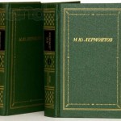
Лермонтов, М. Ю. Полное собрание стихотворений. В 2 т. / М. Ю. Лермонтов. – Ленинград : Советский писатель, 1989. – (Библиотека поэта. Большая серия : Издание 3).
По своей полноте это издание стихотворных произведений М. Ю. Лермонтова превосходит все предыдущие. В первом томе представлены все жанры раннего поэтического творчества Лермонтова, за исключением поэм. Второй том издания составляют разделы: «Стихотворения» (1837–1841), «Поэмы» (1828–1841), «Приложения», «Другие редакции и варианты».

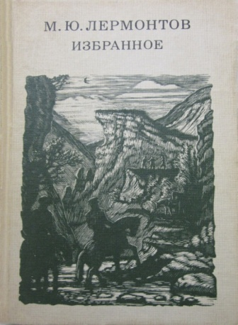
Лермонтов, М. Ю. Избранное / М. Ю. Лермонтов. – Москва : Просвещение, 1984. – 400 с. : ил.
В этой книге собраны сочинения Лермонтова разных лет и жанров. Это позволяет составить верное представление о направленности его творческих исканий, о многогранности его таланта и о самобытности его поэзии.

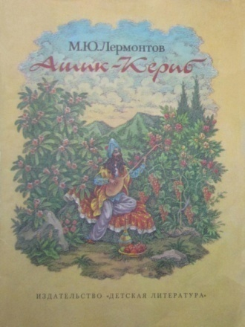
Лермонтов, М. Ю. Ашик-Кериб : турецкая сказка / М. Ю. Лермонтов. – Москва : Детская литература, 1988. – 31 с. : ил.
Известно, что Лермонтов записал этот фольклорный сюжет во время пребывания в Нижегородском драгунском полку.

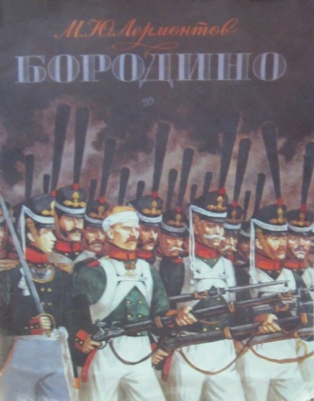
Лермонтов, М. Ю. Бородино : стихотворение / М. Ю. Лермонтов. – Москва : Детская литература, 1989. – 15 с. : ил.
Литературно-художественное издание с рисунками Сергея Бойко вышло к 175-летию со дня рождения поэта.

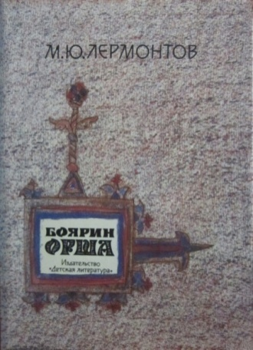
Лермонтов, М. Ю. Боярин Орша : поэма / М. Ю. Лермонтов. – Москва : Детская литература, 1989. – 59 с. : ил.
Комментированное литературно-художественное издание.
Многие художники иллюстрировали эту поэму, а несколько композиторов конца XIX и начала XX века положили её на музыку. Если «Боярина Оршу» можно назвать эскизом к более значительным в художественном отношении поэтическим «полотнам» Лермонтова, то эта поэма - эскиз гения.

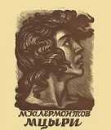
Лермонтов, М. Ю. Мцыри / М. Ю. Лермонтов. – Москва : Советская Россия, 1982. – 32 с. : ил.
Еще до поступления в университет Лермонтов отметил в своем блокноте: «Написать записки молодого монаха 17 лет. С детства он в монастыре, кроме священных, книг не читал. — Страстная душа томится. — Идеалы…». Несколько раз Лермонтов приступал к написанию поэмы, но окончательный вариант «Мцыри» появился лишь в 1839 году. Устами своего героя автор говорит о величии природы, жажде свободы, тоске по отчему дому.

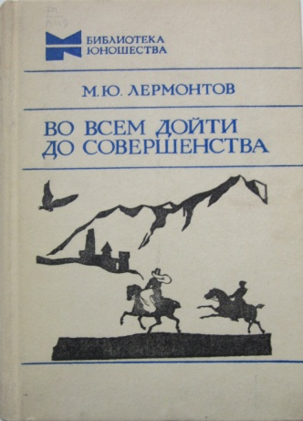
Лермонтов, М. Ю. Во всем дойти до совершенства / М. Ю. Лермонтов. – Москва : Молодая гвардия, 1984. – 398 с. : ил. – (Библиотека юношества).
В основу сборника положено первое и единственное прижизненное издание произведений М. Ю. Лермонтова, которое отражает эстетический принцип поэта – «во всем дойти до совершенства». Кроме того, в сборник вошли последние стихотворения Лермонтова, «Герой нашего времени», «Маскарад», поэмы.

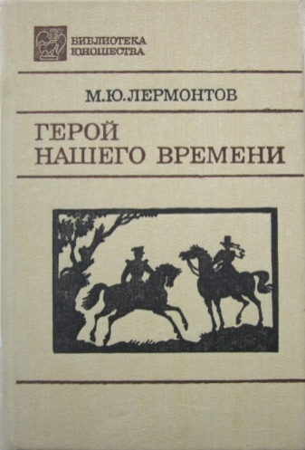
Лермонтов, М. Ю. Герой нашего времени / М. Ю. Лермонтов. – Москва : Советская Россия, 1990. – 304 с. : ил. – (Библиотека юношества).
Роман «Герой нашего времени» – одна из вершин русской прозы первой половины XIX в. Воспринятый современниками М. Ю. Лермонтова как «странный», роман побуждает все новые и новые поколения читателей искать решения его загадкам.

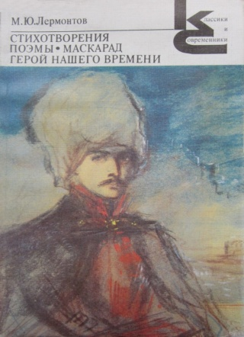
Лермонтов, М. Ю. Стихотворения. Поэмы. Маскарад. Герой нашего времени / М. Ю. Лермонтов. – Ленинград : Художественная литература, 1988. – 416 с. – (Классики и современники. Русская классическая литература).
В книгу вошли избранные стихотворения и поэмы М. Ю. Лермонтова, а также драма «Маскарад» и роман «Герой нашего времени».

ЛИТЕРАТУРА О ЖИЗНИ И ТВОРЧЕСТВЕ М. Ю. ЛЕРМОНТОВА
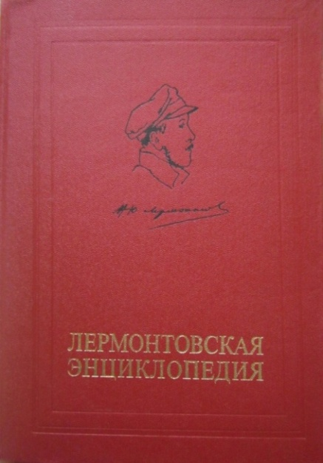
Лермонтовская энциклопедия / Инcтитут русской литературы АН СССР (Пушкинский Дом); Научно-редакционный совет издательства «Советская энциклопедия» . – Москва : Советская энциклопедия, 1981. – 784 с. : ил. – URL: http://feb-web.ru/feb/lermenc/lre-abc/.
«Лермонтовская энциклопедия» – специальное справочно-энциклопедическое издание, содержащее базовую информацию по всем аспектам лермонтоведения. Энциклопедия включает статьи или краткие заметки обо всех произведениях Лермонтова, обобщающие статьи по основным проблемам творчества Лермонтова, поэтике и стихосложению, связям Лермонтова с русской и зарубежной культурой. Отдельные статьи посвящены разным этапам и обстоятельствам жизненного пути поэта и людям, с которыми он встречался. В специальных статьях рассматриваются лермонтовские темы в искусстве (музыке, театре, кинематографе), а также история изучения биографии и творчества Лермонтова.
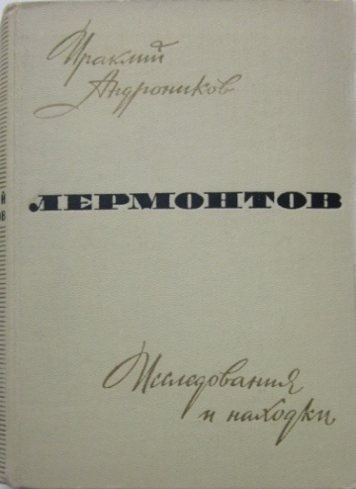
Андроников, И. Лермонтов : исследования и находки / И. Л. Андроников. – Изд. 3-е. – Москва : Художественная литература, 1969. – 608, [42] с. : ил.
Ираклий Андроников – писатель, литературовед, мастер художественного рассказа. Его книга – попытка внести новое в наше представление об одном из величайших поэтов мира. Содержит множество иллюстраций в тексте и фотоальбом.

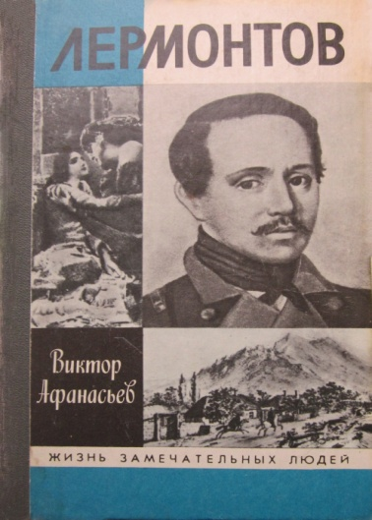
Афанасьев, В. В. Лермонтов / В. В. Афанасьев. – Москва : Молодая гвардия, 1991. – 560 с. : ил. – (Жизнь замечательных людей : ЖЗЛ. Серия биографий : Выпуск 719).
Биография М. Ю. Лермонтова – во многом оригинальное исследование жизни и творчества великого русского поэта. Редакция сочла возможным сохранить в ней далеко не бесспорные, но, безусловно, интересные авторские оценки лермонтовского наследия и суждения, не имеющие аналогов в практике отечественного лермонтоведения.

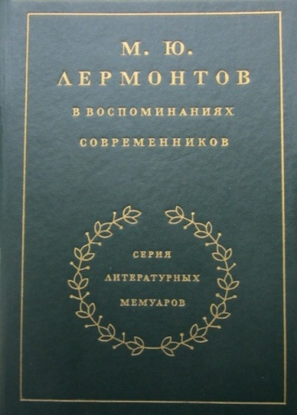
М. Ю. Лермонтов в воспоминаниях современников / сост. М. И. Гиллельсон, О. Миллер. – Москва : Художественная литература, 1989. – 672, [16]с. : ил. – (Литературные мемуары).
Воспоминания современников – ценный источник для понимания эпохи и жизни замечательных людей. В настоящем издании можно прочитать воспоминания В. Г. Белинского, А. И. Герцена, И. С. Тургенева, А. В. Дружинина, Н. М. Сатина, С. Т. Аксакова, П. П. Вяземского, В. А. Соллогуба и многих других.
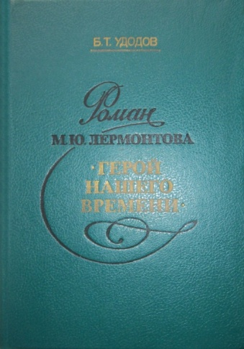

Удодов, Б. Т. Роман М. Ю. Лермонтова «Герой нашего времени» / Б. Т. Удодов. – Москва : Просвещение, 1989. – 191 с.
Книга воронежского ученого Бориса Тимофеевича Удодова раскрывает многообразие художественного мира романа в его не только конкретно-историческом, но и общечеловеческом содержании.

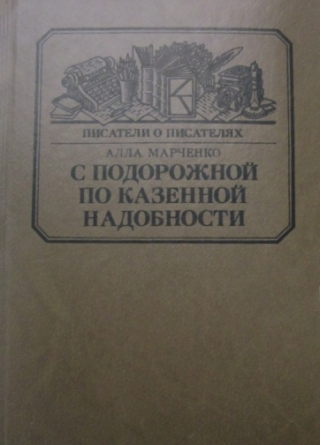
Марченко, А. М. С подорожной по казенной надобности. Лермонтов : роман в документах и письмах / А. М. Марченко. – Москва : Книга, 1984. – 335 с. : ил. – (Писатели о писателях).
Автор этой книги известный критик и литературовед – Алла Максимовна Марченко. Она пытается строго придерживаться истины в жизнеописании поэта, хотя перед нами не академические исследования, а скорее увлекательные рассказы человека пристрастного, любящего и ценящего, знающего творчество М. Ю. Лермонтова.
Роман в документах и письмах «С подорожной по казенной надобности» посвящен личности М. Ю. Лермонтова. События жизни поэта даются через призму его творческих исканий, творческого возмужания. В книге использованы рисунки поэта.

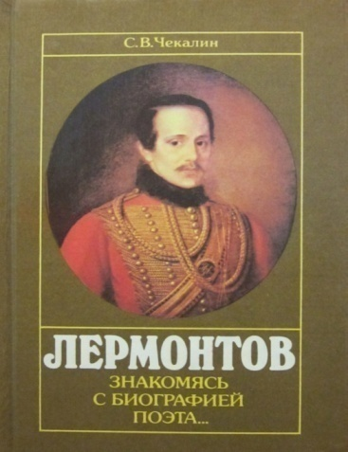
Чекалин, С. В. Лермонтов. Знакомясь с биографией поэта… / С. В. Чекалин. – Москва : Знание, 1991. – 256 с. : ил.

Книга написана в форме рассказов, объединенных единым поисковым сюжетом. Автор знакомит читателя с некоторыми страницами биографии поэта, историей создания романа «Герой нашего времени», расшифровывает лермонтовские рисунки, хранящиеся за границей, приводят сведения о друзьях Лермонтова. Отдельная глава посвящена расследованию обстоятельств дуэли и гибели великого поэта.

ЛЕРМОНТОВСКИЕ МЕСТА
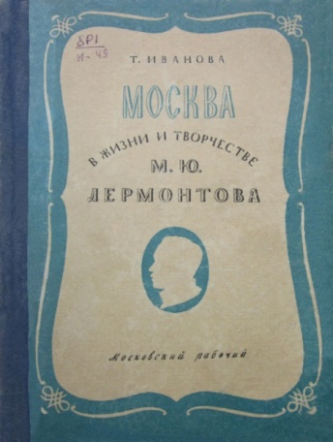
Иванова, Т. А. Москва в жизни и творчестве М. Ю. Лермонтова, 1827–1832 / Т. А. Иванова. – Москва : Московский рабочий, 1950. – 191 с. : ил.
Эта книга рассказывает о передовой московской молодёжи 30-х годов XIX века. Московский студент Лермонтов - её главный герой.
В Москве поэт провел пять ранних лет своей жизни. Там складывался его характер, формировался талант. Позднейшие приезды Лермонтова в родной город – вехи на его жизненном и творческом пути.

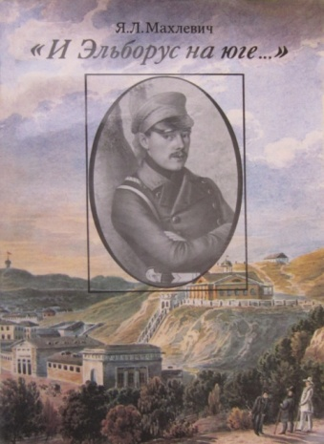

Махлевич, Я. Л. «И Эльборус на юге…» / Я. Л. Махлевич. – Москва : Советская Россия, 1991. – 184 с. : ил.

Материал издания разнообразен в тематическом и жанровом отношении. История «дома княжны Мэри» в Кисловодске, поиски скалы, где стрелялись Грушницкий и Печорин, расшифровка сокращений в «Герое нашего времени». Ряд находок историко-бытового и историко-культурного характера восполняет пробелы в биографии поэта, расширяет представление о его друзьях, о прообразах литературных героев.

ИНТЕРНЕТ-РЕСУРСЫ О ЖИЗНИ И ТВОРЧЕСТВЕ М. Ю. ЛЕРМОНТОВА
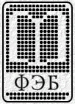
Электронное научное издание (ЭНИ) «Лермонтов», посвященное творческому наследию и биографии Михаила Юрьевича ЛЕРМОНТОВА // Фундаментальная электронная библиотека «Русская литература и фольклор» (ФЭБ). – URL: http://www.feb-web.ru/feb/lermont/default.asp.
Материалы распределены по пяти предметно-тематическим разделам:
- ЭНЦИКЛОПЕДИЧЕСКИЕ СВЕДЕНИЯ О ЛЕРМОНТОВЕ;
- ПРОИЗВЕДЕНИЯ ЛЕРМОНТОВА;
- ЛИТЕРАТУРА О ЛЕРМОНТОВЕ;
- БИБЛИОГРАФИЧЕСКИЕ ПОСОБИЯ;
- ЛЕТОПИСЬ ЖИЗНИ И ТВОРЧЕСТВА ЛЕРМОНТОВА.

Лермонтов Михаил Юрьевич // Lib.Ru : Библиотека Максима Мошкова. – URL: http://az.lib.ru/l/lermontow_m_j/.
Михаил Юрьевич Лермонтов // Хронос. – URL: http://www.hrono.ru/biograf/bio_l/lermontov_mu.php.
Михаил Лермонтов // Библиотека поэзии. – URL: http://lermontov.ouc.ru/.
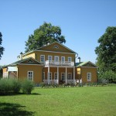
Лермонтовский музей-заповедник Тарханы. – URL: http://www.tarhany.ru/.

Выставку – обзор подготовили: библиотекарь 2 категории Шиленок А.Ф. и библиотекарь Полторан В.В.

